ÚPLNE NOVý RENAULT AUSTRAL:
15/03/2023
KVALITA OD A PO L

Na výrobu špičkového vozidla je potrebný špičková fabrika. Investície vo fabrike v španielskej Palencii jej umožnili zaručiť najvyššiu kvalitu výroby a prevádzky úplne nového modelu Renault Austral a jeho zariadenia. Vozidlo obsahuje viac ako 32 pokročilých asistenčných systémov vodiča (ADAS) vrátane head-up displeja najnovšej generácie, ktorého nastavenia boli upravené obzvlášť starostlivo. Na tento účel boli nainštalované dve nové ultramoderné kalibračné zariadenia. Sergio, vedúci nových projektov v montážnom oddelení továrne, nám prezradil, že vývoj týchto dvoch zariadení nebol vôbec jednoduchý kvôli problému s osvetlením. Prinášame vám ohliadnutie za úspechom tohto experimentu a ako výsledok už teraz prospieva vozidlám vychádzajúcim zo španielskeho závodu.

V celej fabrike závode v Palencii sa od začiatku výrobného procesu až po záverečnú kontrolu uplatňujú rovnaké vysoké štandardy, čo zaručuje, že úplne nový Renault Austral je lídrom na trhu z hľadiska kvality. Bolo to možné vďaka tvrdej práci zamestnancov, ako aj vďaka použitiu nových, mimoriadne výkonných nástrojov, pričom prísna kontrola kvality zaručuje konečný výsledok. Okrem kvality, ktorú môžete vidieť, ako to dokazuje výbava a povrchová úprava, statické a dynamické testovanie ľudskými aj mechanickými prostriedkami zabezpečilo kvalitu, ktorú môžete cítiť. Rovnako zabezpečilo aj správne a spoľahlivé fungovanie technologických zariadení v novom modeli Austral, ako napríklad 32 pokročilých asistenčných systémov vodiča (ADAS).
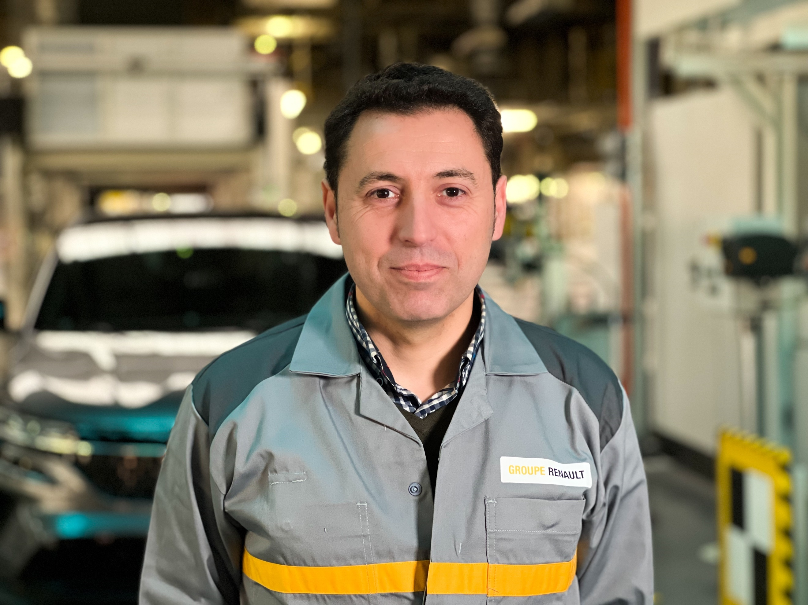
„Keď vyšiel úplne nový Austral, priniesol technologický pokrok,
ktorý si vyžiadal značné investície. Závod v Palencii je vďaka
tomu modernejší. Sme veľmi hrdí na to, že tu
môžeme vyrábať model Austral.“

Sergio, vedúci nových projektov v montážnom oddelení závodu

https://www.youtube.com/embed/8FpdP347u-c?feature=oembed

ADAS systémy pre každého!

Jedným z týchto systémov ADAS je head-up displej najnovšej generácie, ktorý má uhlopriečku 9,3 palca a premieta informácie o jazde priamo na čelné sklo. V závode v Palencii boli zavedené procesy, ktoré zaručujú jeho kvalitu a optimálne fungovanie. Malá kamera za prístrojovou doskou, vedľa projektora, ktorý premieta informácie na čelné sklo, neustále kontroluje kvalitu zobrazenia a upravuje ho podľa svetelných podmienok. Tímy tento systém kalibrujú a kontrolujú jeho správnu funkčnosť na konci výrobnej linky pomocou tzv. lavičiek ADAS. "Každý model Renault Austral s head-up displejom prechádza jedným z dvoch zariadení. V našom závode nielenže montujeme head-up displeje pre úplne nový model Austral - tiež upravujeme ich nastavenia a vykonávame kontroly. A neustále rozvíjame naše zručnosti, aby sme zaručili najvyššiu kvalitu." hovorí Sergio, vedúci nových projektov na oddelení montáže. S hrdosťou vysvetľuje, že "tieto kalibračné zariadenia sa používajú v závodoch so štandardnými linkami Alliance Standard Lines (ASL), čo je najpokročilejší výrobný štandard v rámci Aliancie."

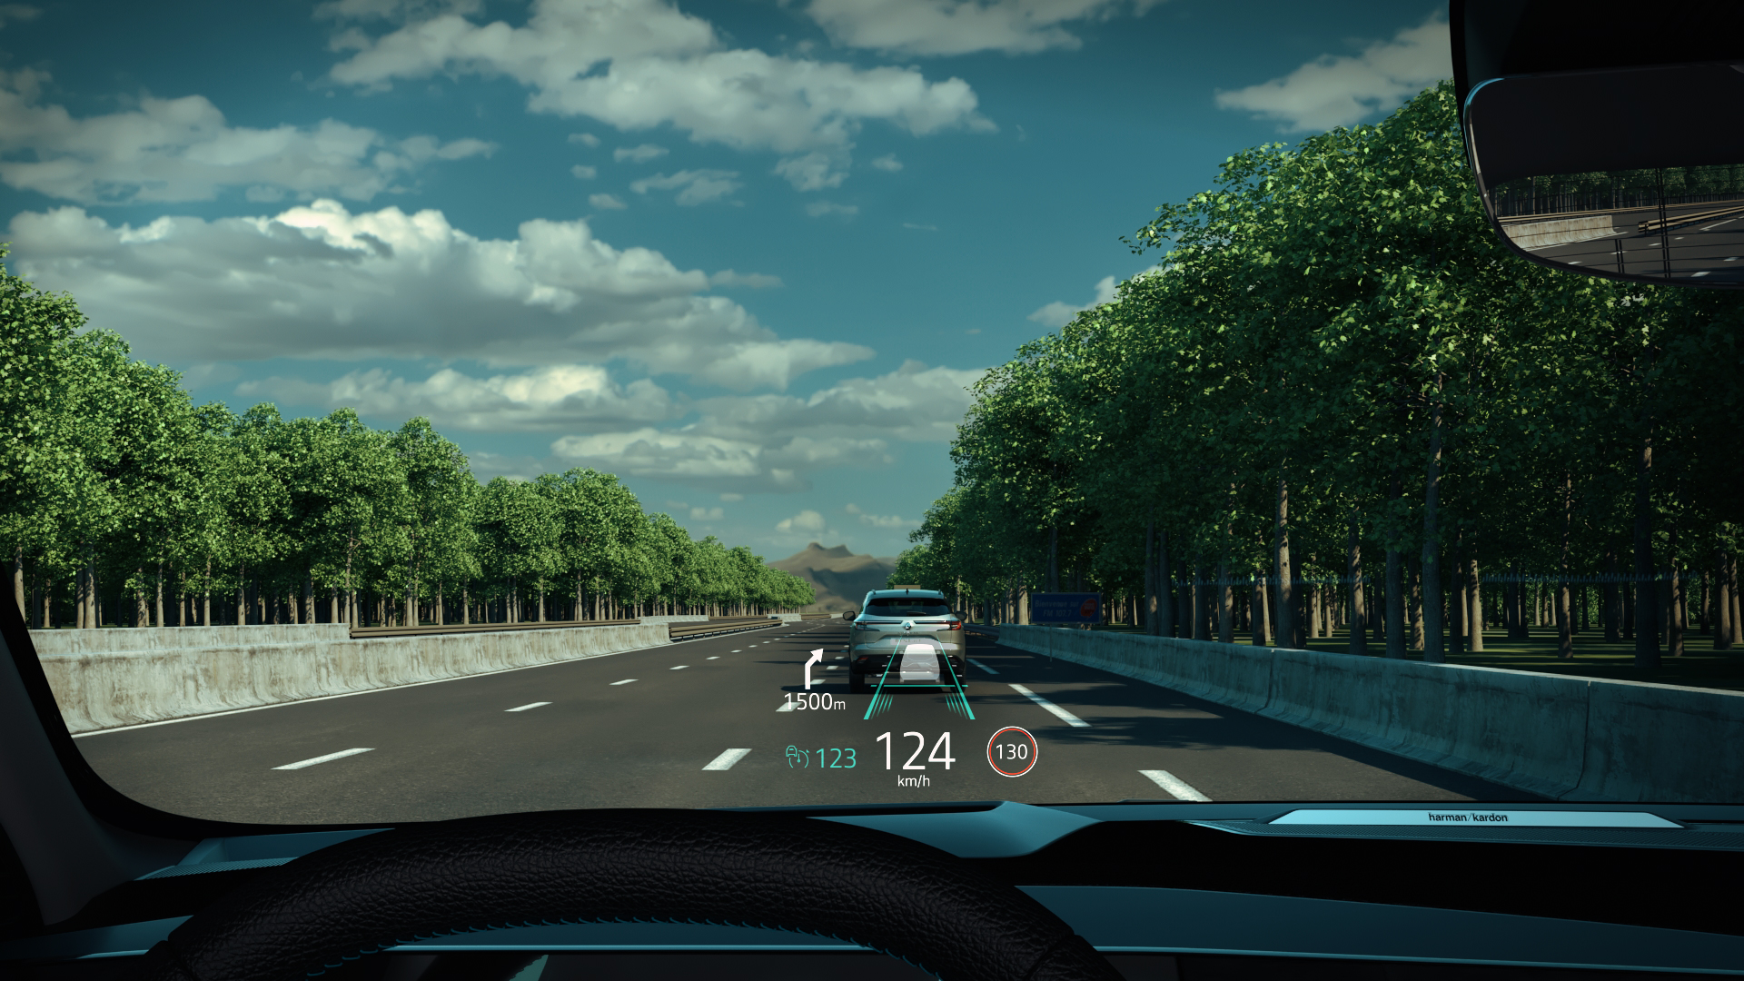

Ultra presná kalibrácia

Keď sa úplne nový Austral nachádza na testovacom zariadení, projekcia čelného skla sa kalibruje pomocou ultramodernej účelovej kamery namontovanej na high-tech kĺbovom ramene umiestnenom na strane vodiča v kokpite. Kamera kontroluje, či je obraz premietaný head-up displejom vycentrovaný vzhľadom na uhol čelného skla (3D poloha). Na tento účel porovnáva obraz so 48-bodovou maticou, ktorá poskytuje teoretickú polohu. Ak je to potrebné, centrálny počítač povie počítaču v head-up displeji, aby body upravil, a potom ich skontroluje znova. "Ak sa body neprekrývajú s teoretickou polohou, stolica opakuje cyklus, kým sa prekrývajú dokonale," vysvetľuje Sergio.

Čierna a svetlo

Sergio však poukazuje aj na ťažkosti, s ktorými sa jeho tím stretol pri zabezpečovaní správnej kalibrácie kamery na prvý pokus. Tieto dve vysoko technologické lavice však pri úprave nastavení stanovujú špecifické fyzické obmedzenia. "Najťažšie bolo udržať konštantné svetelné podmienky pre kameru s head-up displejom. To bolo nevyhnutné na jej správnu kalibráciu a zabezpečenie jej dokonalého fungovania za akýchkoľvek svetelných podmienok." hovorí Sergio. "Potrebovali sme tiež, aby bol priestor za čelným sklom voľný. V opačnom prípade, keďže čelné sklo je priehľadné, bola kalibrácia nefunkčná."

Riešenie nakoniec vyplynulo z jasnej, ale v konečnom dôsledku veľmi jednoduchej myšlienky. "Vykonali sme mnoho simulácií, testov a analýz. Nakoniec sme však len nainštalovali zatemňovací záves so zdrojom svetla na úrovni zeme. Keď bolo prízemné svetlo na úrovni 300 lúmenov, fungovalo to!" hovorí nadšený Sergio. "Znamenalo to, že sme nemuseli stavať nákladné odnímateľné priečky, čo zabezpečilo plynulý pohyb v dopravnom priestore." To len dokazuje, že aj to najmodernejšie zariadenie niekedy potrebuje len malú pomoc, aby fungovalo dokonale.

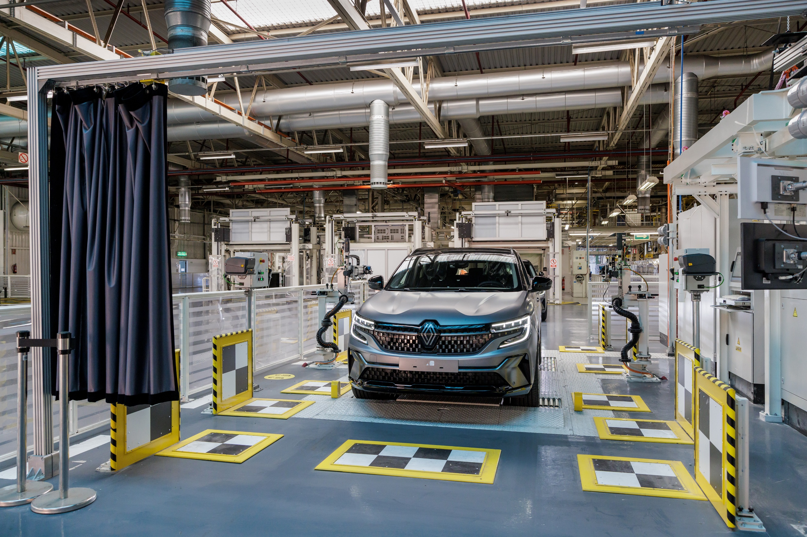
V skúšobných kalibračných zariadeniach sa konštantné svetelné podmienky pre kameru dosiahli pomocou zatemňovacej clony a zdroja svetla na úrovni zeme.

Plná kapacita

"Dosiahli sme, čo sme chceli - zabezpečenie správnej kalibrácie kamery na prvý pokus. A trvá to len dve minúty. Teraz sme dosiahli ten správny bod, keď dodávame predajcom vozidlá Renault Austral v najvyššej kvalite," hovorí Sergio. Dve pracoviská pracujú na plný výkon: "Sú zapnuté nepretržite, od 6.00 do 22.00, a odkedy sme ich nastavili, odpracovali už 4 000 hodín."

Dve pracoviská ADAS, ktoré v Palencii kalibrujú head-up displeje najnovšej generácie, majú pred sebou svetlú budúcnosť. Sergio uzatvára: "Všetci naši technici - spolu 20 ľudí - majú široké spektrum zručností a sú vyškolení na používanie týchto zariadení. To je pracovná sila, ktorú dnes potrebujeme na výrobu modelu Renaultu Austral a čoskoro začneme v Palencii vyrábať úplne nový model Espace. Sme pripravení a nevieme sa dočkať!"

O značke RENAULT
Renault, historická značka a priekopník v oblasti elektrických vozidiel v Európe, vždy vyvíjal inovatívne vozidlá. So strategickým plánom „Renaulution“ sa Renault pustil do ambicióznej transformácie generujúcej hodnoty, ktorá smeruje ku konkurencieschopnejšiemu, vyváženejšiemu a elektrifikovanejšiemu radu. Jeho ambíciou je stelesniť modernosť a inovácie v oblasti technológií, energetiky a služieb mobility v automobilovom priemysle i mimo neho.
Média kontakt:
Ivana Obadalová
PR manažérka Renault Slovensko
0905 210 315
ivana.obadalova@renault.sk

